FICHA DE RECUPERAÇÃO 2

NOME: _________________________________________ N.º: ______ TURMA: _________ DATA: __________

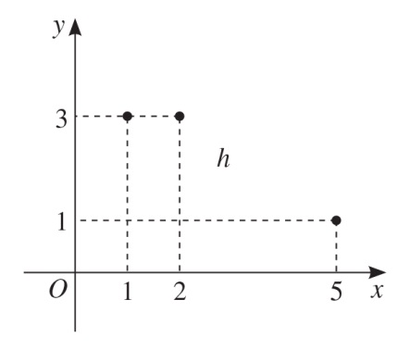
- Sejam duas funções $f$ e $h$ , em que:
- o gráfico $f$é $G_{f}=\{(0, 1), (1, 2), (3, 5), (4, 3)\}$ ;
- o gráfico h está representado no referencial da figura.
Determine:
- $g∘f(3)$ d) o domínio de $g∘f$.
- $f∘g(5)$ e) o contradomínio de $f∘g$.
- o domínio de $f∘g.$ f) o contradomínio de $g∘f$.
- Sejam $f$ e $g$ duas funções reais de variáveis reais.
Sabe-se que:
- $f\left(x\right)=\sqrt{x+1}$
- $g\left(x\right)=\sqrt{1-x^{2}}$
Defina as seguintes funções:
- $(f+g)(x)$ d) $\left( \frac{f}{g} \right)(x)$
- $(f-g)(x)$ e) $\left( \frac{g}{f} \right)(x)$
- $(fg)(x)$
- Considere uma função $a$ real de variável real.
Sabe-se que:
- $D_{a}=[-3, 2]$
- ${D'}_{a} = [-2, 6]$
Indique o domínio e o contradomínio das seguintes funções:
- $b(x) =2a(x)$ e) $f(x) = a(3x)$
- $c\left(x\right)=\frac{1}{2}a(x)$ f) $g\left(x\right)=-2a\left( \frac{x}{3} \right)-1$
- $d(x) = -a(x) +2$ g) $h\left(x\right)=3a\left(-\frac{x}{2} \right)+4$
- $e\left(x\right)=a\left( \frac{x}{2} \right)$
- Na figura seguinte, está representado o gráfico da função $f$ real de variável real.
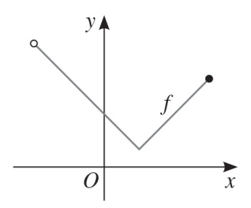
Sabe-se que:
- $f \text{é definida por }f(x)=1+|x-2|;$
- $D_{f}= ]-4 , 6]$
  - Indique o contradomínio de $f$.
  - Indique os intervalos de monotonia de $f$.
  - Indique o conjunto dos majorantes e o conjunto dos minorantes de $f.$
  - Justifique que $f$ é limitada e indique, caso existam, os extremos absolutos de $f$.
  - Represente graficamente a função $g$ definida por $g(x)=-f(-x) +3$.
  - Resolva a inequação $f(x)≤2+|2x +1|$.
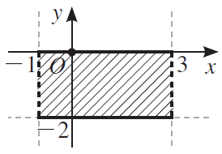
- Indique uma condição que defina a região tracejada representada no referencial o.n. $Oxy$ da figura.
- Indique as coordenadas do ponto médio de um segmento [AB], em que $A\left(\sqrt{2}, 2\right)e B(-3\sqrt{2,}-6)$.
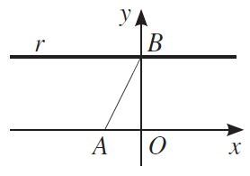
- Considere, num referencial o.n. $Oxy$ da figura, o ponto A(– 1, 0) e a reta r paralela ao eixo $Ox$ .
Sabendo que $\overline{AB}=\sqrt{3}$, determine a equação que define a reta r .
- Considere num referencial o.n. $Oxyz$ o ponto $A(-2, k-1, -2k+1)$, com $k∈$ IR .
Se A $∈$ 7.° octante, determine os possíveis valores de k .
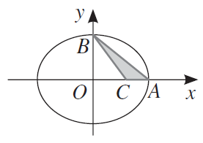
- No referencial o.n. $Oxy$ da figura está representada uma elipse definida por:
$$\frac{x^{2}}{25}+\frac{y^{2}}{16}=1$$
Sabe-se que:
- A é um dos vértices e pertence ao eixo maior;
- B é um dos vértices e pertence ao eixo menor;
- C é um dos focos da elipse.
Qual é, na unidade quadrada considerada, a medida da área do triângulo [ABC]?
- Qual é, na unidade de comprimento considerada, a máxima distância entre o ponto A(– 4, 5) e um ponto P da circunferência $x^{2}+{(y-2)}^{2}=1$?
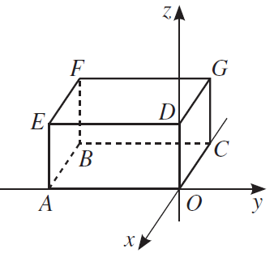
- Na figura está representado, num referencial o.n. $Oxyz$, o prisma quadrangular regular [OABCDEFG]. Sabe-se que:
- os pontos C, A e D pertencem aos eixos coordenados $Ox$, $Oy$ e $Oz$, respetivamente;
- o ponto F tem coordenadas (– 2, – 6, 2).
  - Escreva a equação reduzida da superfície esférica de centro no ponto F e que é tangente ao plano $xOy$.
  - Seja M o ponto médio da aresta [ED].
Mostre que o plano mediador de [FM] é definido por $4x+6y+31=0$.
- Considere, num referencial o.n. $Oxy$, os vetores $\vec{u}\left(-1, 2\right)e \vec{v} (3, -2)$.
  - Determine as coordenadas do vetor $\vec{w}$, tal que $2\vec{u}=2\vec{w}-\frac{1}{3}\vec{v}$.
  - Seja $A\left(4a, 5\right), P\left(-3, 2\right)$ e $\vec{t}=\vec{u}-\vec{v}$, com $a∈$ IR .
Determine o valor de $a$, de modo que os vetores $\vec{AP}$ e $\vec{t}$ sejam colineares.
- Considere, num referencial o.n. $Oxy$:
- a circunferência T definida por ${(x+2)}^{2}+{(y-1)}^{2}=4 ;$
- a reta r de equação $y=x + 5$.
  - Mostre que A(– 4, 1) e B(– 2, 3) são os pontos de interseção da reta r com a circunferência T.
  - Determine a equação reduzida da mediatriz de [AB].
  - Represente a região do plano definida por
$${(x +2)}^{2}+{(y -1)}^{2}≤4 ∧ y ≤ x +5 ∧x < -2$$

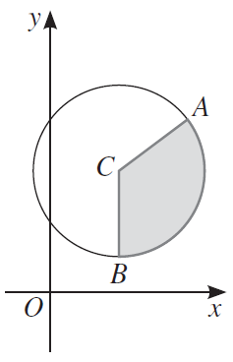
- Na figura estão representados, em referencial o.n. $Oxy$:
- a circunferência de centro C definida por $x^{2}+y^{2}-8x-14y+40=0$
e que contém o ponto A(8, 10) .
- [CB] é um raio da circunferência paralelo a $Oy$ .
  - Escreva a equação reduzida da circunferência.
  - Indique uma condição que defina a região sombreada da figura incluindo as fronteiras.
  - Escreva uma equação vetorial da reta BC.
  - Escreva um sistema de equações paramétricas da reta AC.
- Determine $\sum_{i=1}^{5}{(a_{i}+1)}$ considerando que:
- $a_{i}=3-i$
- $a_{i}=2^{1-i}$
- $a_{i}=\frac{1-{\left(-1\right)}^{i}}{1+i}$
- Num edifício foi selecionada uma amostra de 20 famílias para responderem à questão:
«Quantos televisores possuem?» Os resultados do inquérito foram resumidos na seguinte tabela:
$$\tilde{x}$$ | 1 | 2 | 3 | 4 | 5
$$f_{r}$$ | 0,10 | 0,25 | 0,35 | 0,25 | 0,05
  - Quantas famílias possuem 3 televisores?
  - Determine:
- a percentagem de famílias desta amostra com mais de 3 televisores.
- o número médio de televisores por família.
- a soma dos quadrados dos desvios em relação à média da amostra.
- a variância e o desvio-padrão da amostra.
- o percentil de ordem 10 .

